УДК 621.391.82
Сергей Александрович Амелин, науч. рук.
(ФБГОУ ВО «НИУ «МЭИ» в г. Смоленске, к.т.н., доц., Россия, Смоленск)
research supervisor Sergey Alexandrovich Amelin
(Smolensk branch of MPEI, Ph.D., doc., Russia, Smolensk)
Константин Павлович Клямеров
(АО«НПК«Тристан», студ, Россия, Смоленск, k.klyamerov@gmail.com)
Konstantin Pavlovich Klyamerov
(NPK Tristan JSC, stud, Russia, Smolensk, k.klyamerov@gmail.com)
Андрей Александрович Лысенков
(АО «НПК «Тристан», студ, Россия, Смоленск, lysenkovandrew02@gmail.com)
Andrei Alexandrovich Lysenkov
(NPK Tristan JSC,stud, Russia, Smolensk, lysenkovandrew02@gmail.com)

ПРОЕКТИРОВАНИЕ ЦИФРОВОГО ФИЛЬТРА ВЕРХНИХ ЧАСТОТ С ПОМОЩЬЮ САПР ISE DESIGN SUITE

DESIGNING A DIGITAL HIGH-PASS FILTER USING THE CAD ISE DESIGN SUITE
Аннотация. Рассмотрены основные особенности среды проектирования «ISE DESIGN SUITE», на примере разработки цифрового фильтра верхних частот, с использованием дополнительного программного обеспечения.
Abstract. The main features of the "ISE DESIGN SUITE" design environment are considered, using the example of developing a digital high-pass filter using additional software.
Ключевые слова: ISE DESIGN SUITE, цифровая фильтрация, фильтр верхних частот.
Keywords: ISE DESIGN SUITE, digital filtering, high-pass filter.
В такой сфере, как радиоэлектроника очень часто перед инженером стоит задача спроектировать фильтр верхних частот, который обрезает все частоты, меньше порогового значения, что позволяет пользователю получать сигнал в определенном диапазоне частот. Есть два вариант реализации фильтра верхних частот первый вариант, это реализовать на аналоговых компонентах, а второй смоделировать цифровой фильтр. Для большинства устройств подойдет второй вариант, так как он обладает возможностью быстро менять свои характеристики, легко перестраивается, помимо этого цифровой фильтр обладает линейной фаза-частотной характеристикой, что позволяет пользователю добиться постоянной групповой задержки.
В среде программирования ПЛИС «ISE Design Suite» можно подключить ядро, в котором выбираются все необходимые настройки фильтра. В первом окне параметров ядра записываются рассчитанные коэффициенты фильтра в виде .coe файла полученного средствами MATLAB (рис. 1).

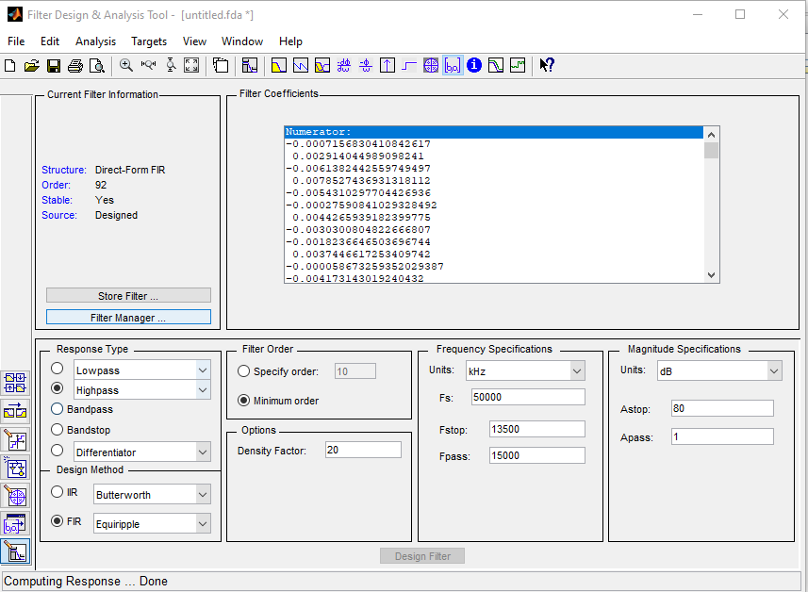
Рисунок 1– Окно настройки параметров фильтра в MATLAB

Выбирается тип фильтра (простой, интерполирующий, полифазный или децимирующий), количество коэффициентов, обрабатываемых одновременно, с помощью DSP блоков. После чего выбираются частотные соотношения фильтра, входная частота дискретизации сигнала и частота обработки фильтра, которая по теореме Котельникова должна быть как минимум в 2 раза больше входной частоты дискретизации (рис. 2).
В следующем окне необходимо задать реализуемую архитектуру фильтра, выбрать требуемые параметры для коэффициентов, а также выбрать параметры входных и выходных данных (рис. 3).

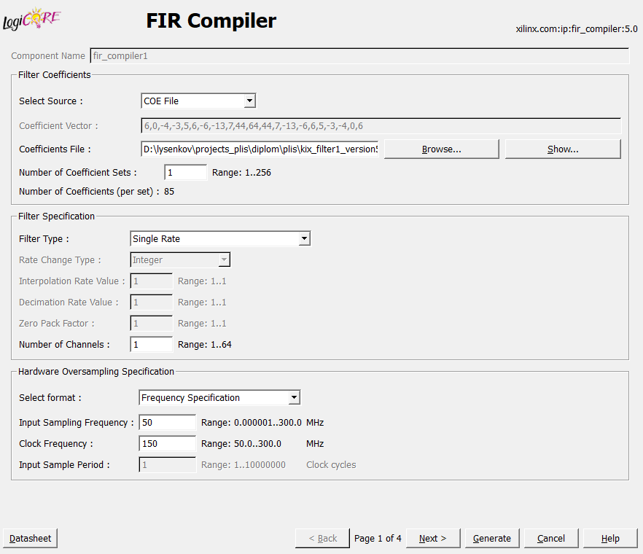
Рисунок 2 – Окно настройки параметров фильтра стр.1

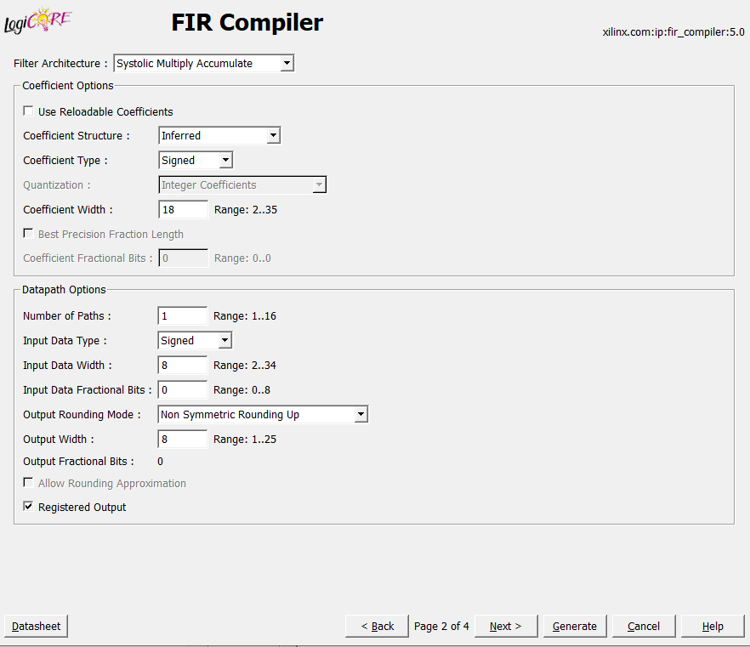
Рисунок 3 – Окно настройки параметров фильтра стр.2

На третьей странице настроек (рис. 4) фильтра можно выбрать необходимые операционные возможности фильтра, например, синхронных сброс или включить канал ND – «New data», который будет определять поступление данных на вход фильтра.
Канал CE – «Clock Enable», сигнал разрешения тактирования фильтра, когда на нем низкий уровень приостанавливается любая обработка внутри фильтра, в независимости от того, поступают новые данные или нет.
Канал «DATA_VALID» – обозначает сигнал валидности выходных данных. Данная опция может использоваться только если фильтр включен в многоканальный режим.
Так же в этом окне выбираются настройки типа памяти для хранения входных данных, коэффициентов фильтра и промежуточных выходных данных.

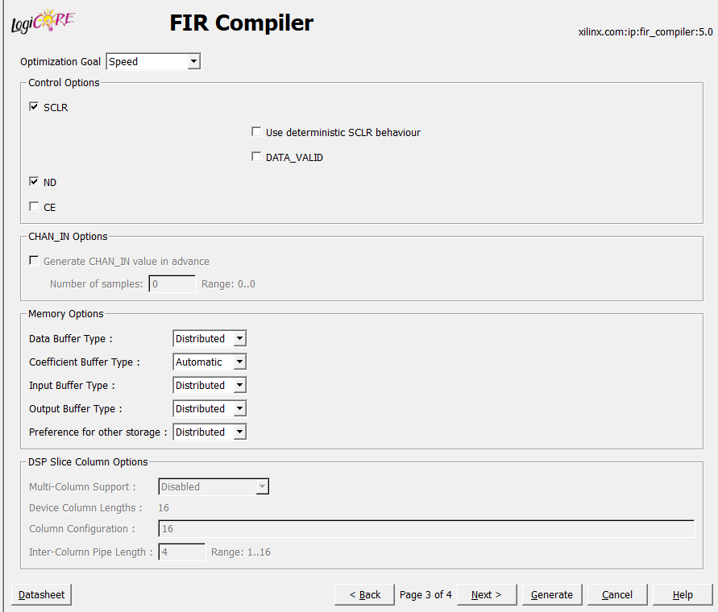
Рисунок 4 – Окно настройки параметров фильтра стр.3

После настройки всех параметров фильтра нам предлагается проверить их на следующей странице. После чего настройка фильтра закончена и он готов к работе.

Список литературы
- Агаков В.Г., Носов А.А., Мягчилов М.Ю., Абрамов С.В. Моделирование цифровых фильтров на программируемых логических интегральных схемах // Вестник Чувашского университета. – 2012. – № 3. – с. 185-192.
- Галанина Н.А., Охоткин Г.П., Иванова Н.Н., Алексеев А.Г. Системы обработки сигналов на базе ПЛИС и цифровых сигнальных процессоров // Вестник Чувашского университета. – 2017. – № 3. – С. 180–194.
- Зотов В. Моделирование цифровых устройств, проектируемых на основе ПЛИС фирмы Xilinx, средствами ISIM в САПР ISE Design Suite. // КОМПОНЕНТЫ И ТЕХНОЛОГИИ. – 2013. – №2. – с. 64-74.

